Bitácora 19-09-2022

|  |  |  |  |  |  |  |  |  |  |  |  |
| --- | --- | --- | --- | --- | --- | --- | --- | --- | --- | --- | --- |
| **BITÁCORA** | | | | | | | | | | | |
| **Código:** | | | | **Fecha** | | | | | | | |
| SPFS-04 | | | | 19-09-2022 | | | | | | | |
| **Objetivo General de la Actividad:** | | | | | | | | | | | |
| Analizar la nueva configuración del módulo de Devoluciones - SAI | | | | | | | | | | | |
| **Lugar de encuentro:** | | | | | | | | | | | |
| Virtual, vía Skype | | | | | | | | | | | |
| **Horario:** | | **Hora Inicio** | | | | | | | **Hora Final** | | |
| 8:00 a.m. | | | | | | | 09:18 a.m. | | |
| **Actividades Realizadas** | | | | | | | | | | | |
| * El Ing. Ángel Mauro indica que se deben actualizar las librerías de la UNAD con cadena Validar. * Explica como va a quedar el módulo Devoluciones (en tres pasos). Depende del trámite que se vaya a realizar va a tener unos estados y un responsable (Borrador: cuando el estudiante inicia la solicitud; Radicado: el estudiante deja la solicitud en firme y a cargo de la VISAE; Revisión: en revisión de documentos por la VISAE, puede devolverla o enviarla a RCONT; En validación de datos: cuando va a RCONT; procedente y no procedente, de acuerdo con las valoraciones de la VISAE. * Estos estados pueden ser un array o una tabla, por principio es una tabla. * En el módulo Equipos de Trabajo se debe asignar quien va a quedar como responsable. * Hace una tabla de configuración tipo árbol (si es por zona, centro, escuela, programa, unidad, grupo de trabajo y responsable) y las explica. La administradora de VISAE sería la responsable de todo, siempre y cuando no haya un responsable asignado. * Desarrolla las sentencias para la configuración de la tabla. * Indica al Ing. Omar que debe organizar el formulario Trámite de devoluciones; envía al Ing. Omar Augusto los archivos unad_librerias.php, lib3070.php, saiuresptramite.php, lg_3070_en.php, lg_3070_es.php, lg_3070_pt.php, unad_dever.php y el Excel de configuración de la DB. | | | | | | | | | | | |
| **Resultados** | | | | | | | | | | | |
|  | | | | | | | | | | | |
| **Resultado Bitácora** | | | | | | | | | | | |
| **HISTORIA DE USUARIO** | | | **TAREA DE INGENIERÍA** | | | | **PRUEBA DE ACEPTACIÓN** | | | | **OTROS** |
|  | | | **X** | | | |  | | | |  |
| **Momento de desarrollo** | | | | | | | | | | | |
| **Inicio** | **Desarrollo** | **Cambio deseño** | | | **Adición** | | | **Pruebas** | **Entrega** | **Documentación** | |
|  | **X** |  | | |  | | |  |  |  | |
| **Nombre Completo** | | | | | | **Cargo** | | | | | |
| Ángel Mauro Avellanada Barreto  Saúl Alexánder Hernández  Omar Augusto Bautista Mora  Engelberto Ibagón Ardila | | | | | | Arquitecto AUREA CDT-VIEM  Programador AUREA CDT-VIEM  Programador AUREA CDT-VIEM  Documentación AUREA - VIEM | | | | | |

Bitácora 1- lunes 29-09-2022

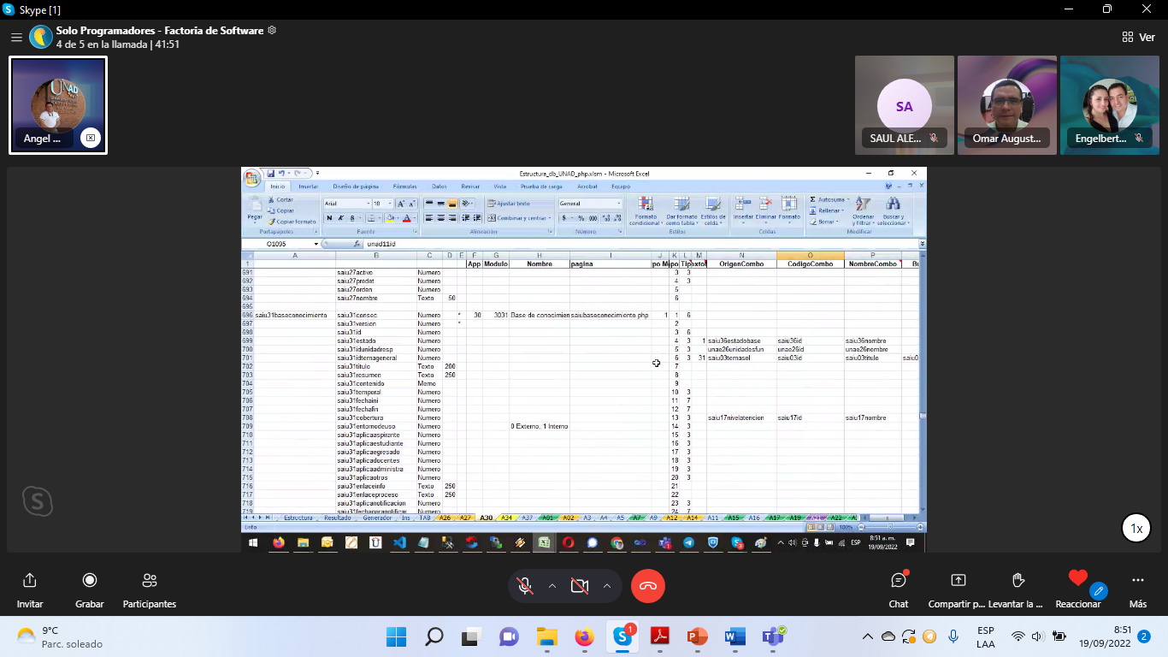

Bitácora - 19-09-2022